中国科学院软件研究所
课程文档

课程名称 | ： | 《openEuler应用编程技术》
教师姓名 | ：
提交时间 | ：

中国科学院软件研究所智能软件研究中心制
课程  名称 | 《Linux应用编程技术》 |  | 章 |  | 第一章 |  |  | 课程类型
课程  名称 |  |  | 节 |  | 第一节 |  |  | 授课(√ )  实训( )
名称 | Linux和openEuler的发展历史 |  |  |  |  |  |  | 授课(√ )  实训( )
教师 |  | 课时 |  |  |  | 课时 45分钟
参考  资料 | 《Linux程序设计》  《Unix环境高级编程》
教学  目的  要求 | 熟悉Unix的历史  熟悉Linux的发展历史  熟悉Linux发行版谱系  了解图灵机，冯诺依曼体系结构，桌面环境  熟悉openEuler操作系统
教学  重点  难点 |  |  |  | PPT页面 |  |  | 时间分配
教学  重点  难点 | 教学重点
教学  重点  难点 | - Unix的历史 |  |  | 3-16页 |  |  | 28分钟
教学  重点  难点 | - Linux的发展历史 |  |  | 17-31页 |  |  | 35分钟
教学  重点  难点 | - Linux发行版谱系 |  |  | 32-44页 |  |  | 30分钟
教学  重点  难点 | 教学难点
教学  重点  难点 | - 理解Unix和Linux的发展历史 |  |  | 3-32页 |  |  | 63分钟
 | - 熟悉Linux相关组织、术语等 |  |  | 19-31页 |  |  | 10分钟
 | - 熟悉Linux发行版谱系 |  |  | 32-44页 |  |  | 14分钟

教学方法
以课堂讲授为主，图片与电子教案相结合
讲稿 | 操作演示 | 知识点
第1页
今天给大家讲的是第一章第一讲Linux的发展历史。
第2页  这一讲主要的内容包括了以下4点：Unix的历史、Linux的发展历史、Linux的发行版谱系和Linux的桌面环境。重点的内容为前3点,在讲Unix历史之前,我们首先需要了解一下图灵机、冯诺依曼体系结构和ENIAC(埃尼阿克)。图灵机解决了运算过程的抽象问题,冯诺依曼体系结构解决了计算机结构的抽象问题。从世界上第一台电子多用途计算机ENIAC到当前最先进的计算机，都采用的是冯·诺依曼体系结构。 |  | 概述
第3页  首先我们介绍一下图灵机。  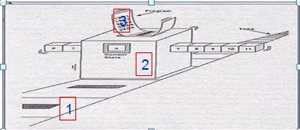  图灵机包含两个部分:  第一个部分是一条存储带,请看图中标号为1的位置（此时鼠标移动到标号为1的位置）。  这条存储带非常的长 ,可以向两边无限延伸并且上面有小方格,小方格里面可以存储数字或者字母，实际上就是0、1这样的二进制的数据流。  来自于鼠标、键盘、语音等的输入,图灵统统把它们抽象为0、1字符串，通过纸带输入。  第二个部分包含一个控制器，请看图中标号为2的那个大的方方的东西（此时鼠标移动到标号为2的地方）。  首先，控制器里面有一个读写头，它的作用显而易见就是读和写。读，就是把纸带上的字符读到控制器里面；写，就是把任何的输出——包括屏幕显示等——写到纸带上。  其次，控制器可以接受程序语句（此时鼠标移动到标号为3的地方）,也就是图中标号3上存储的program。  另外，控制器上存储着当前的状态,它的状态是可以变化的,并且控制器可以移动,往左移动,往右移动。 |  | 分类（1）：图灵机的构成
第4页  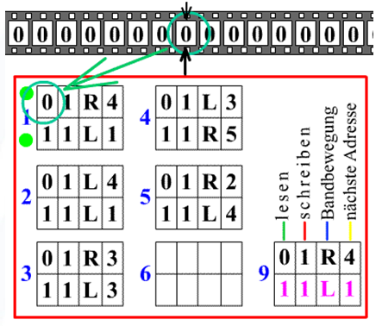  图1  1  2  3  4  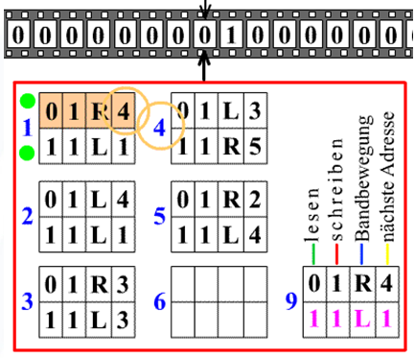  图2  1  3  2  图灵机是怎么工作的呢？  图灵的最大贡献就是提出了图灵机这样一个抽象模型。  实际上图灵机运转的时候,就对应图灵机的控制器里面的不同的状态。图1和图2中的蓝色的1，2，3，4，5，6，9就是表示控制器状态。  这是一个图灵机的具体示例。  （鼠标指向标号1的位置）标号为1的地方是存储带。  （鼠标指向图1标号为4的位置）9表示当前的状态，0表示当前位置读入的字符、1表示当前位置写入的字符、R表示纸带的移动方向为右、4表示将要转移到的状态。  （鼠标指向图1标号为1的位置）图1绿点指示处表示当前状态为1，  控制器初始时，从状态1开始，  对应图1中的两个绿点中间的“1”（鼠标指向图1标号为1的位置），  根据从存储带上读到的字符“0”（鼠标指向图1标号为2的位置），找到相应的程序语句“1R4”（鼠标指向图2标号1的位置）。  “1R4”对应3个动作为：  “当前存储带方格上写入字符1”（鼠标指向图2标号为3的位置）；  “存储带向右移一步”；  “变更初始状态1为新状态4”（鼠标指向图2标号2的位置）。  完成3个动作后，结果如图2 |  | 分类（2）：图灵机
第5页  图灵机主要是解决了运算过程的抽象问题。  前一页PPT的讲解中，我们已经讲解了状态1到状态4的工作过程，图1这个动态的图片展示的是更完整的过程,从状态1到状态4再到状态3。 |  | 分类（3）：图灵机
第6页  冯诺依曼体系结构解决了计算机结构的抽象问题。  任何一个计算机系统由运算器、存储器、控制器、输入设备和输出设备五大部件组成。  计算机运行的基本过程是由下面5步来完成：  1.在控制器的指挥下，从存储器中取出指令；  2.分析指令，得到计算命令和带操作的数；  3.从存储器上取出待计算的数放入运算器；  4.运算器计算结果；  5.输出到存储器或输出设备；  记忆数据和程序,对一个存储器来说，只是存储数据,这个结构是用来存储数据和程序。大多数的手机Arm架构就是哈佛体系结构,这个也是通过冯诺依曼体系结构衍生出来,现在好多安全的问题,比如缓冲区溢出就是这句话引起来的。 |  | 冯诺依曼体系结构
第7页  ENIAC是世界上第一台电子多用途计算机。它是由四位科学家和四位工程师开发,这里特别强调工程师,其中首席总工程师埃克特才24岁。 |  | ENIAC
第8页  Unix系统的诞生  上世纪60年代,Multics操作系统在当时各种特性确实很吸引人,但是整个开发进度非常缓慢,以致于Ken Thompson和Dennis Ritchie这两个人对Multics的开发进度非常的不满，于是开始研发UNIX。  UNiplexed Information and Computing Service(板书),缩写为UNICS，后来，大家取其谐音，就称其为“UNIX”了。  从名字也可以看出来,Unix就是要和Multics对着干，MULTiplexed是多的意思，然而UNiplexed是唯一的意思，这就是一种黑客文化。  Dennis Ritchie发现用汇编语言开发进度很慢,其实中间还有一个B语言，于是在B语言的基础上推出了C语言,C语言才是新的操作系统的标志。 |  | 分类(1):UNIX的诞生
第9页  接下来介绍一下Dennis Ritchie,他是C语言的发明者，1983年的图灵奖获得者，并且有一个设计原则KISS（Keep It Simple, Stupid）——简洁至上。这位老先生在2011.10去世。  James Grimmelman在 Twitter上对Dennis Ritchie给出2句评论，  第一句His pointer has been cast to void *。意思是Dennis Ritchie已经指向void*了,提出指针的概念；  第二句His process has terminated with exit code 0，零表示程序正确退出，意思是Dennis Ritchie这个进程已经正常退出。引出了进程的概念。 |  | 分类(2):Dennis Ritchie
第10页  接下来看看Unix的分叉，75年引入了多道技术，80年公布了32位操作系统。之后分了两条路，AT&T贝尔实验室和加州大学伯克利分校。到现在还是很清晰的两条路，BSD系列和System系列。 |  | UNIX的分叉
第11页  BSD系列网络接口用的是socket和system系列 是TLI。  包括比较常用的ps命令，同学们用man ps 去查这个命令的具体的参数的用法。  Linux其实把这两个命令ps –aux,ps -ef都包含到里面。  断点 | 断点（unix历史）  同学试一试ps –aux和ps –ef这个命令的区别。  （1）打开终端  （2）敲入ps –aux和敲入ps -ef | UNIX的分叉
第12页  刚前面讲到分叉，这里就提到POSIX，IEEE在操作系统方面的标准特别少。就是一旦产生分叉，就会出现移植问题，POSIX就是来解决移植性问题的。 |  | POSIX标准
第13页  BSD作为一个大学能持续不断的孵化和发展一个操作系统，它的生命力还是很强的。 BSD到后面也产生了很多分支，也有基金会在维持它。BSD主要就是由加州大学伯克利分校的学生Bill Joy 开创的。 |  | 分类（1）：BSD进化史
第14页  System主要走的是商业路线。其中最有名的就是System V。 |  | 分类（2）：SYSTEM进化史
第15页  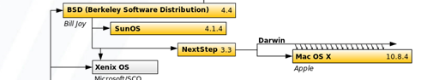  这张图需要注意一下其中的一条--ios进化的路线，是从BSD4.4过来的，Nextstep3.3是乔布斯在离开NEXT之前开发的操作系统。  Darwin是苹果公司2000年研发的一个类Unix的操作系统。  Mac OSX是在Nextstep3.3和Darwin基础上研发的。  ios等这些嵌入式操作系统都是针对手机的硬件经过裁剪和精简出来。 |  | UNIX进化史
第16页  我们看一下自由软件运动，开源软件就是从自由软件开始，重视硬件，轻视软件，人们总觉得软件是附属品。IBM，HP都出来了，AT&T当时对操作系统进行了很强烈的版权保护，这样限制了软件的交流，很多公司进入封闭的开发体系，比如微软。 |  | 自由软件
第17页  开源爱好者就是组织了这样一个自由软件基金会FSF。开创这就是Richard Stallman，GPL就是为了保证任何人有修改软件的自由。 |  | 自由软件
第18页  GUN运动，Emacs 、C语言编译器GCC以及大部分Unix系统的程序库和工具都是GNU的一个成果。 |  | 自由软件
第19页  我介绍一下Richard Stallman，他是一个出色的程序员、Gcc编译器的作者、Emacs编辑器、自由软件的创始人、 COPYLEFT的提出者还是美国工程院的院士。Richard Stallman是一个为了自由软件运动很疯狂的人，在一次做演讲的时候，Richard Stallman可以在大冬天的天气把鞋子和袜子都脱了，站在一个讲台上，连续演讲3个小时。我们可以看到很多软件会有COPYRIGHT的标志，COPYRIGHT是一个版权，COPYLEFT目的是使软件可以自由的使用和传播。 |  | 自由软件
第20页  接下来是这门课的重点人物，Linus本人当时用的是Minix，Minix是由Tanenbaum教授发明的一种基于微内核架构的类UNIX计算机操作系统。首先Linus买了一台PC，因为在学校上机要排队，开发了2个进程，一个进程是在屏幕上打印字母A，另一个进程是显示B。然后又想要写一个简单的终端仿真程序来访问新闻组。访问新闻组是需要联网。当时有这个Modem，然后又做了2个进程，一个进程是从键盘读信息，另外一个进程是将信息发送到Modem。这个对当时来说是非常非常复杂的问题。就这2个进程，成为了一个简单的操作系统。 |  | Linux的诞生
第21页  后面发现要下载文件，于是编写磁盘驱动程序，这样就有了文件系统。这就是UNIX，或者至少是其内核，Linux就这样以古怪但自然的方式诞生。91年的代码有1万行代码。93年十万行代码。到现在还有人在研究这个 Linux v0.01代码，当作学习操作系统内核的基础。Linus当时二十几岁的人，现在还有人在研究他写的代码，说明Linus还是非常了不起的。 |  | Linux的诞生
第22页  94年加了TCP/IP功能。Linux的发展与GPL结合，还有GNU的加入有很重要的作用。  断点  Linux当前在技术和产业上都有很高的地位。服务器端占到38.6%超过了Windows。嵌入式领域和一些移动端，Linux用的比较多。移动端平台安卓暂用70%多。目前就差桌面PC，此领域市场占有率较低。Linux同时也被苹果和微软视为强有力的竞争对手。 | 断点（Linux的发展历史）  同学们现在可以访问  （1）演示的目的：查看Linux内核最新版本  （2）打开任意一个浏览器  （3）敲入http://www.kernel.org  给出了Linux 内核的各种版本信息 | Linux的诞生
第23页  下面列了Linux的几条语录。  第一个是说他最初也没想过要干掉微软。  第二个是Linus在社区里面的那些只说不做的人。  第三个更是一个不客气的话，注重实际动手能力。 |  | Linux的特征
第24页  Linux为何能够异军突起主要有以下三方面的原因  第一个方面是早期黑客参与，Linux在开发初期时源代码可以免费获得，高水平黑客们通过计算机网络加入了Linux的内核开发，使Linux发展迅猛。当时的黑客对软件和硬件都非常的熟悉。  第二个方面开放和协作的开发模式，“Bazaar（集市）模式”  主要是在社区发布任务后，大家都用各种语言开发出来，分支特别明显。这种开发模式，激励了开发人员的积极性和创造热情。  第三方面是与GNU紧密联系，每年都有大量的爱好者加入Linux内核的开发。 |  | Linux的特征
第25页  Linus自己本人也录过一段音，来纠正大家的发音，读音应该是['lɪnəks]。Linux内核、Linux操作系统和Linux发行版是三个不同的概念。 |  | Linux的特征
第26页  接下来是Linux的特征，以后的课程也会慢慢熟悉。Linux是真正的多用户、多任务操作系统，支持32位、64位处理器模式，符合POSIX标准的系统。其他请同学们大家回去后自己看看。 |  | Linux的特征
第27页  Linux源代码是完全开放的。它的应用非常广，从低端ARM到中高端x86，直到高端的超级并行计算机系统，都可以运行Linux，强大的网络功能，支持商业版Unix的全部功能。 |  | Linux的特征
第28页  这个Bumblebee就是变形金刚里的大黄蜂。这个项目实际上是英伟达给的笔记本PC提升图形性能的，并能延长续航时间的一个项目。大家然后纷纷安装到Linux上，在安装的脚本当中多了一个空格，出现了很严重的错误。  原本应是rm -rf /usr/lib/nvidia-current/xorg/xorg  被写成了rm -rf /usr /lib/nvidia-current/xorg/xorg  差别是/usr后的1个空格，结果却大不相同  rm -rf是个很危险的命令，可以在不给用户任何提示的情况下递归(-r)、强制(-f)的删除指定文件夹下的所有数据  /usr是一个重要的系统文件夹，删了就只能后悔莫及，好不容易找到一个在Linux下的一个驱动，装上去以后发生了各种悲剧。 |  | Linux的趣事
第29页  左边第一张图片易中天，悲剧啊！  其中一张图片里面显示I want my /usr back。因为强制删除导致的惨剧。  所有的图片都是在强调rm –rf的后果，要慎重使用该条命令。 |  | Linux的趣事
第30页  Just do IT本来是阿迪达斯的广告语。然后被大家误会为乔丹叫大家做IT。  Keyboard not found. Press F1 to continue.键盘都没有发现，却提示叫按F1继续.  下图就是标准的程序员的生活模式。  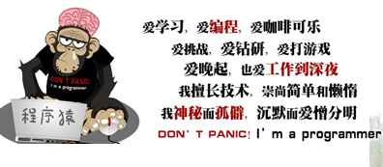 |  | Linux的趣事
第31页  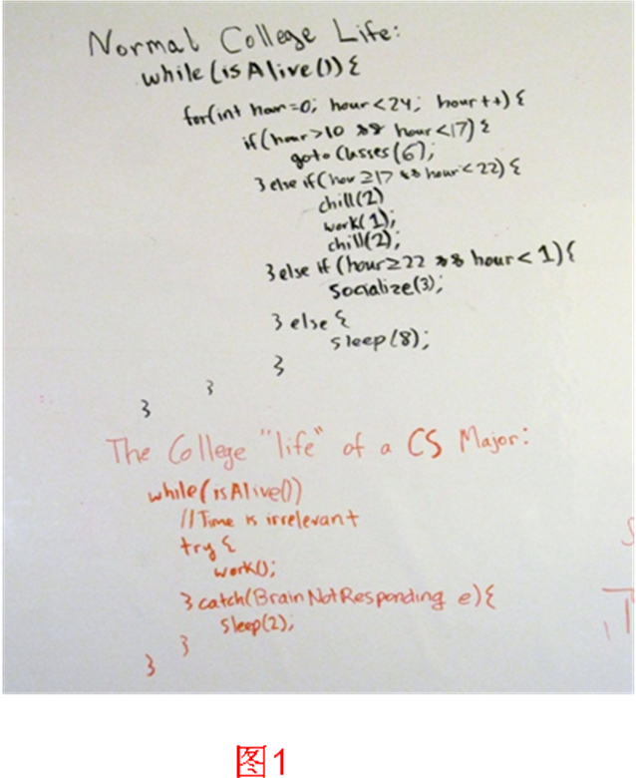  这个也是程序员比较有趣的段子。Sudo就是指用超级用户权限执行。输入密码就直接执行了。图1就是用C语言写的一个大学的生活。 |  | Linux的趣事
第32页  我们讲Linux发行版谱系。请问大家现在都是装Ubuntu吗？有装其它发行版的Linux系统？例如CentOS，Debian？  (停顿2s)  Linux发行版有很多，约有300多个发行版。 | 断点(Linux发行版谱系)  演示目的：让大家了解当前流行的一些Linux发行版本  （1）打开任意一个浏览器  （2）敲入www.distrowatch.com，点击“页面点击次数排名”。  读Linux发行版本的排名。 | Linux发行版谱系(1)：发行版排名
第33页  下面列出一些常见的Linux发行版，例如  Ubuntu  CentOS  Debian  Fedora  Mint  RHEL  SUSE  等等。 |  | Linux发行版谱系(2)：常见的发行版本
第34页  这是介绍Linux支持的体系结构  X86：现在大多数人使用的X86体系结构是Intel和AMD两个公司推出的体系架构。  PPC(PowerPC)：由Apple、IBM、Motorola共同开发的，最初目的是用在PC。PPC特点是可伸缩性好。  SPARC：Sun公司设计的，特点是可扩展性。SPARC处理器是第一款有可扩展性功能的微处理器。  MIPS：体系结构比较简单，这也是好多大学选择MIPS作为介绍体系结构课程的原因。  Alpha：精简指令集(RISC)处理器中最快的一种体系结构。 |  | Linux支持的体系结构
第35页  Linux内核以及GNU的一些软件，封装后形成一个操作系统，然后这个操作系统经过厂商的定制以后最终形成一个Linux发行版。  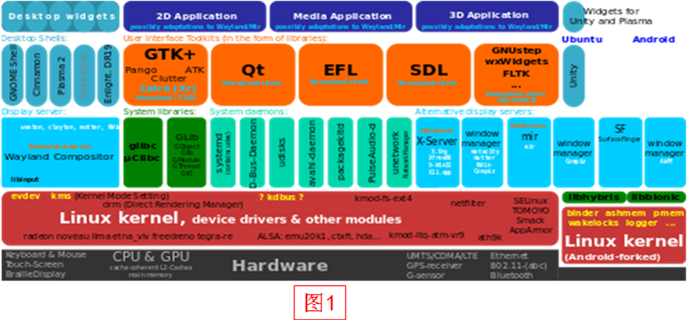  这张图讲的是Linux发行版的一般架构图。首先我们看下图1。  最底层是硬件。倒数第二层是Linux的内核，各种不同发行版本有对应的补丁去优化、修正它。边上的是安卓的一个内核，安卓在Linux内核基础上做了一些修改，例如添加了binder、ashmem。上面一层是一些运行库，例如包括X-Server，Glibc等一些库。再上一层是一些GTK、QT之类的图形化的一些编程语言。最上层是具体应用层。  我们要具体讲第二层，在第二层上有桌面环境，就是大家现在看到的Linux系统的图形化界面，这块内容后面会有介绍。我们重新回到发行版的内容，发行版是指大家安装后就能直接用的。 |  | 发行版的通用架构
第36页  下面讲几个著名的发行版。  首先是Debian。这个排名不是在最前，但是排名靠前的Mint、Ubuntu都是在debian基础上开发的，可以说Debian是Linux发行版一个最早的雏形。Debian是由美国的一名普渡大学学生Ian Murdock研发的。Debian名字很有意思的，由他女友名字的前三个字母deb和他的ian组合形成的。  Debian是迄今为止最遵循GNU规范的Linux发行版。现在其它的Linux发行版或多或少加一些非开源的软件，例如音视频编解码软件、WPS。但对于Debian，但凡不开源的软件都不被放入系统。 |  | 常用的发行版本(1)：Debian
第37页  Ubuntu现在已经成为一个最知名的发行版。  这里我们介绍Ubuntu名字的由来，Ubuntu是一个南非的民族观念，着眼于人们之间的忠诚和联系。创始人马克也是南非人。 |  | 常用的发行版本(2)：Ubuntu
第38页  Mint是一种优雅、简洁的Linux发行版。它的目的非常简单、明确，就是要做最优雅、最简洁的用户界面。  到这里已经介绍的三种发行版Debian、Unbuntu、Mint是一个系列的，而且都是开源的。下面介绍两种商业化的发行版。 |  | 常用的发行版本(3)：Mint
第39页  SUSE是由德国产的发行版本。 |  | 常用的发行版本(4)：SUSE
第40页  RHEL是Red Hat(红帽)的发行版本，它在服务器领域用得比较多。 |  | 常用的发行版本(5)：RHEL
第41页  接下来我们介绍桌面环境。  桌面环境是一个图形化的界面，如果没有桌面环境，大家现在使用的Linux就像使用DOS一样，完全在控制端(即黑屏)上操作。  当前最流行的一个桌面环境是GNOME，它软件少、运行速度快、稳定性相当出色。GNOME自身有几个发行版本，GNOME2、GNOME3。 |  | 桌面环境(1):GNOME
第42页  KDE完全是用QT写的一个桌面环境，界面比较炫丽，但运行慢。桌面环境好多人也称之为桌面管理器，desktop manager或desktop environment。 |  | 桌面环境(2):KDE
第43页  下面介绍LXDE  LXDE是轻量级的桌面环境。在性能不好的笔记本也能够运行得非常流畅，因为LXDE对资源的占用非常少，这也是LXDE的设计理念。 |  | 桌面环境(3):LXDE
第44页  本章向大家介绍了Linux的历史，其实在创建Linux历史中做出很大贡献的人大多数是我们心目中的黑客。黑客在美国有两个词hacker和cracker，这两个词是有明确的区别。对系统搞破坏的、搞数据偷窃等的人称为cracker。而hacker一般指对操作系统有研究、做出创造性贡献的人。在上世纪Dennis Ritchie 开始就有了黑客文化，这种文化可以概括为对技术和自由的极致追求。在这里(PPT)写了四个方面：  1.坚持开放，反对封闭  这里举例子来说明，贝尔实验室开发的Multics限制人们使用，当时AT&T提出版权制度，微软也是，我们一直看不到window操作系统的源码。对黑客来说，这些就是他的敌人。  2. 追求自由，反对限制  这就是我们前面提到的Copyright，Copyleft。  还有，Richard Stallman 提出的Free as in freedom，这是指软件无论是否收费，必须要保证我的自由，总而言之，要的是自由。free在英文里有两种意思，自由或免费。Richard Stallman等人明确提出freesoftware中的free是自由，不是免费的意思。  3.敢于独立创造，不迷信权威  这里举一个例子，年仅22岁的Linus和 学术泰斗Andrew S. Tanenbaum曾经有一场纯粹的技术论战。Linus认为Linux是一个单体内核操作系统即是宏内核操作系统，Tanenbaum认为微内核操作系统Minix比宏内核操作系统Linux更优越，宏内核操作系统无论从架构还是设计理念上是过时的，而且Tanenbaum从学术方面做了一个论证，证明Linux不具有扩展性，不能适应于未来的发展趋势。但是Linus没有畏惧于Tanenbaum的学术权威，他认为Minix不具有实用性，设计理念虽好，但在硬件平台上无法达到宏内核的性能。最后论战结果是谁都不服谁。后来的20年中实践证明Linux比Minix实用性上要好很多。  4.视物质财富如粪土  这对真正黑客来说是这样的。他们对财富看得非常单薄，对他们自己的贡献或荣誉看得很重。  我们平时看到的微软是缩写成MS，但在黑客社区将微软称之为M$，就是many dollar，就是很多钱，黑客们觉得这样是很愚昧的。他们只是把在社区的贡献得到的认可看得很重要。  Linux创始人Linus本人现在还活跃在Linux内核社区里，在社区里起辅导作用。社区里有人把发现的一些很隐蔽的bug发给他，他能够在很短的时间内看出bug发生在内核哪一行，这是很不容易的。  为什么说不容易了。  大家知道现在Linux内核有多少行代码？是1500多万行。可以想象Linus对这1500万行了如指掌。Linus对Linux贡献很大，但他本人并没有从Linux得到太多财富，也不像比尔盖茨成为世界首富。这就是黑客文化。 |  | 黑客文化
第45页
参考资料
第46页
谢谢

课堂练习、作业
无
课后总结
Linux发展史
Linux发展前期:
Unix的历史
Linux发展历史
Linux发行版谱系
Linux桌面环境
图灵机(由来、构成)P3～P5
冯诺依曼体系结构P6
图灵机构成PPT4
ENIAC P7

Unix系统的诞生P8～P9
Unix系统的分叉 P10～P11
POSIX标准 P12
BSB和System进化史 P13～P14
Unix的进化史 P15
自由软件 P16～P19
Linux诞生 P20～P22
Linux特征 P23～P27
Linux趣事 P28～P31
Linux发行版浦西P32～P33
Linux体系结构 P34
Linux发行版的通用结构 P35

5种发行版介绍P376～P40
3种桌面环境介绍P41～P43
黑客文化 P45

